Меню
по СанПиНу 2.3\2.4.3590-20
Приготавливаемых блюд. Возрастная категория 7-11 лет

Прием пищи | Наименование блюда | Вес блюда | Пищевые вещества |  |  | Энергетическая ценность | № рецептуры
 |  |  | Белки | Жиры | Углеводы
Неделя 1  День 1 | 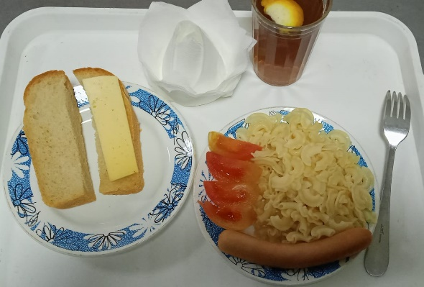
Горячий  Завтрак | Макароны отварные с маслом | 200 | 5,45 | 5,78 | 30,45 | 195,71 | 203
 | Сосиски отварные | 68 | 6,86 | 19,23 | 0,31 | 202,76 | 243
 | Хлеб пшеничный | 30 | 2,00 | 0,15 | 10,50 | 58,50 | Н
 | Чай с лимоном | 207 | 0,13 | 0,02 | 15,20 | 62,00 | 377
 | Бутерброд с сыром | 35 | 4,19 | 5,98 | 10,71 | 86,8 | 3
 | помидор соленый | 50 | 0,35 | 0,05 | 0,95 | 6,00 | 71
Итого за день |  |  | 18,98 | 31,21 | 68,12 | 611,77

